武汉市第五医院伦理委员会委员履历表
姓名 | 范莹 | 性别 | 女 | 出生年月 |  | 1982年8月 | 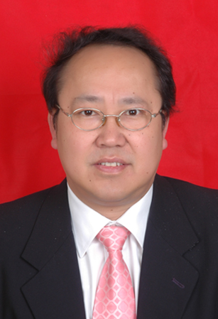  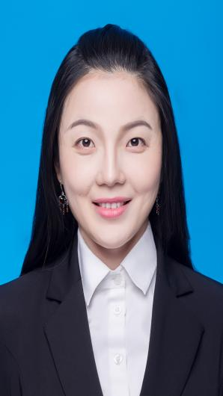
党派 | 中共党员 | 民族 | 汉 | 籍贯 |  | 湖北京山
工作  单位 | 武汉市第五医院 |  |  | 职务  职称 |  | 门诊办公室副主任
通讯  地址 | 武汉市汉阳区显正街122号
邮编 | 430050 |  | E-mail |  | 79357452@QQ.com
手机 | 13971255060 |  | 办公电话 |  | 027-84812695
个  人  简  历 | 1999年9月-2004年7月 武汉大学 公共事业管理 学士学位  2004年9月-2006年6月 武汉大学医学院 内科学 硕士  2013年9月-2017年11月武汉大学医学院第一临床学院心血管内科 博士  2006年6月-至今 武汉市第五医院心血管内科 临床医师  2015年3月-2015年9月北京阜外医院 国家血脂研究中心 访问学者
学  术  成  果 | - C-reactive protein as a predictor for poor collateral circulation in patients with chronic stable coronary heart disease. Ann Med. 2016;48(1-2):83-8. （SCI收录 IF 3.886）  - Plasma endothelin-1 level as a predictor for poor collaterals in patients with ≥95% coronary chronic occlusion. Thromb Res. 2016 Jun;142:21-5. （SCI收录 IF 2.65）  - Lipoprotein(a) as a predictor of poor collateral circulation in patients with chronic stable coronary heart disease. Braz J Med Biol Res. 2017 Jul 10;50(8):e5979. （SCI收录 IF 1.578 ）  - Impact of 1, 25-(OH)₂D₃ on Left Ventricular Hypertrophy in Type 2 Diabetic Rats.Chin Med Sci J. 2015 Jun;30(2):114-20.  5、2型糖尿病大鼠心肌肥厚模型的建立及维生素D的干预研究.《中国医药》2013.8(4)  参与的课题：  1、项目名称：武汉地区肥厚型心肌病患者基因型-表型-药物治疗反应关系研究 。主要成员中排名第一，项目第二负责人。本人作为第一作者发表文章结题  2、项目名称：急性心肌梗死患者ROCK表达特点及其预后价值，主要成员中排名第  3、项目名称：急性心肌梗死患者ROCK表达特点及其预后价值，武汉市科技计划项目，主要研究成员排名第三，已结题  4、项目名称：新型5-carboxy-8-HQ药物洗脱支架在防治糖尿病冠状动脉损伤中的作用及机制研，武汉市卫生和计划生育委员会科研项目，主要成员中排名第一，为项目第二负责人
委员
签名

